Überprüfen Sie nachfolgende Rechnung formal auf ihre Bestandteile und auf die rechnerische Richtigkeit! Nummerieren Sie die Rechnung in Bezug auf die Bestandteile und schreiben Sie alle Bestandteile nieder!
- In welchem Gesetz werden die Bestandteile der Rechnung taxativ aufgelistet?
- Was bedeutet für Ihr Unternehmen, wenn Sie eine fehlerhafte Rechnung bekommen?
- Sie bezahlen heute noch die Rechnung – welchen Betrag müssten Sie überweisen?
- Füllen Sie die beiliegende Zahlungsanweisung aus! IBAN alp-inn-sport OG: AT76 2345 5677 7690 1309, BIC SPIHAT333XX, Zeichnungsberechtigt sind Sie persönlich!
- Wie hoch ist die Jahresverzinsung des Skontos und interpretieren Sie das Ergebnis?
- Wie würden Sie diese Rechnung aus der Sicht von Würth-Hochenburger verbuchen?
- Wie würden Sie diese Rechnung aus der Sich von Alp-Inn-Sport OG verbuchen?

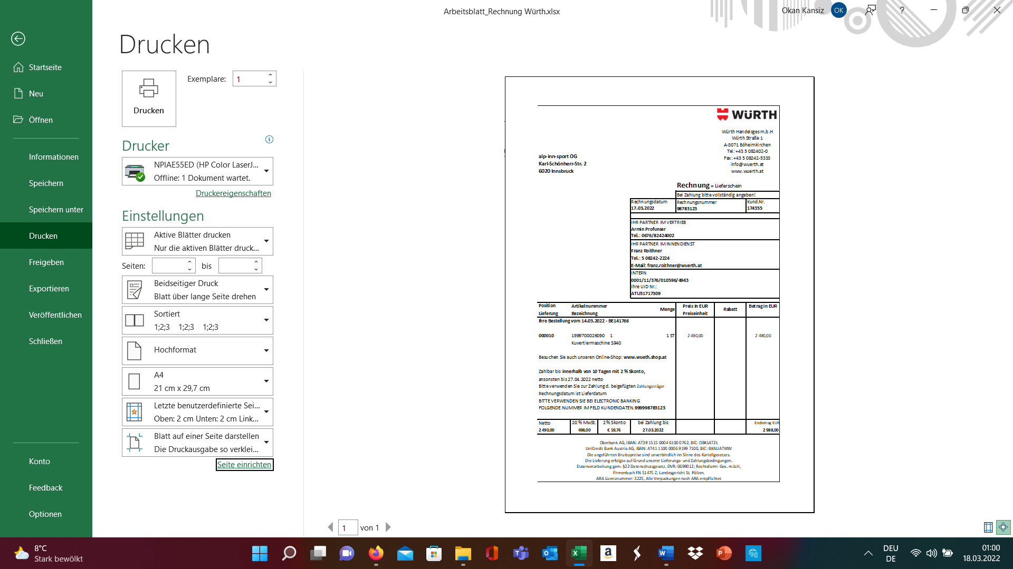
Zahlsches

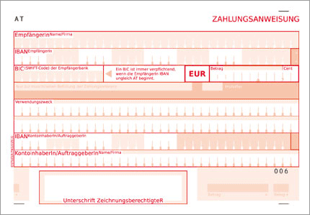

Ihre Notizen

Aus dem Gesetzestext
